TZ-500S多参数水质检测仪
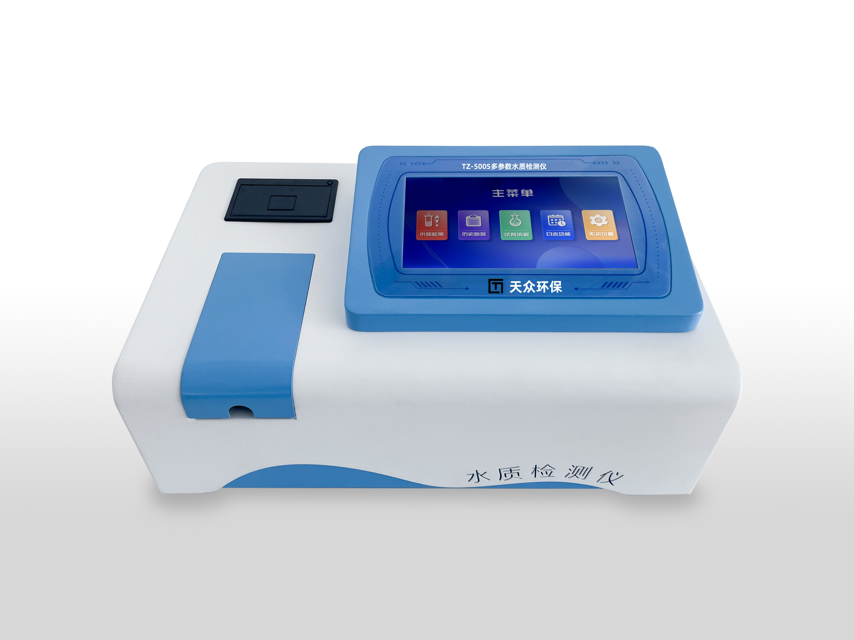
多参数水质快速测定仪，根据国家检测标准（ G B ） 及环境部检测标准(HJ ）研发生产，本仪器具有检测快速、操作简单、测试成本低等特点，检测系统采用进口光学元器件，性能稳定可靠；7寸彩色大屏显示，引导式操作界面，简单易懂，使用人员能够快速、准确使用。广泛应用于企业污水检测、环境监测站、科研单位、高校、河流污染监察等水质快检领域。
特点：
1、支持COD、氨氮、总磷、总氮、浊度、悬浮物……等50多项检测指标。
2、采用高性能32位单片机方案，性能佳、反应快速、检测准确。
3、选用7寸高清触摸显示屏，让体验焕然一新。
4、内置USB数据连接功能，可直接导出检测数据。
5、内置热敏打印机，实时数据打印。
6、更环保高效的检测方法；相比友商，试剂再节省30%，使检测成本更低。
7、更快捷的试剂使用；出厂试剂95%以上为液体试剂，直接使用；安全准确。
8、配套16孔智能消解仪，4.3寸工业级触摸屏设计，操作简单方便快速。
9、比色皿及比色管双比色模块，360°比色管旋转检测系统，一次检测多次测量、提高检测准确度。
技术参数：
比色方式：比色皿、旋转360°比色管检测系统；
显示： 7英寸彩色液晶触摸屏
曲线校准：具有7点校正曲线功能。
光源：进口冷光源（可达10万小时以上）
检测准确度：≤±5%
波长测量范围：340-1100nm
波长准确度：±1nm
光学稳定性：≤±0.001A/20分钟
波长校准： 自动校准
波长半宽：4nm
分辨率：0.001
重复性：≤±2%
数据显示：浓度、透过率（%）、吸光度（A）
电源要求：100-240V、50-60Hz
存储：可存储40万组数据，可自由调用查看（可选配大容量储存500万组数据）
测量项目：COD 、氨氮、总磷、总氮、浊度、悬浮物等多项指标
预存曲线：预存720条曲线，可进行7点拟合
打印方式：标配内置热敏打印机
数据传输：配备USB接口，选配：4G,WIFI接口
标准配置：专用比色消解管、比色皿、比色架、移液器、打印纸等..

检测参数：
测定项目 | 测量范围 | 检测下限 | 检测标准
COD | 0-15000 mg/L | 5mg/L | HJ/T 399-2007  水质化学需氧量的测定快速消解分光光度法
CODmn | 0-5 mg/L | 0.5mg/L | GB 11892-89 水质 高锰酸盐指数的测定
氨氮 | 0-150 mg/L | 0.05mg/L | HJ535-2009 水质氨氮的测定纳氏试剂分光光度法
总磷 | 0-30 mg/L | 0.02mg/L | GB/T11893-1989  水质总磷的测定钼酸铵分光光度法
总氮 | 0-100 mg/L | 0.5mg/L | 碱性过硫酸盐消解光度法(EPA 认可方法)
浊度 | 0-800NTU | 1NTU | GB/T 13200-1991 水质浊度的测定
六价铬 | 0-2 mg/L | 0.05mg/L | GB7467-87 水质六价铬的测定
铬 | 0-2 mg/L | 0.05mg/L | GB7466-87 水质总铬的测定
铜 | 0-10 mg/L | 0.1mg/L | HJ486-2009水质 铜的测定 2,9-二甲基-1,10菲啉分光光度法
镍 | 0-5 mg/L | 0.1mg/L | GB11910-89 水质镍的测定丁二酮瞒分光光度法
锌 | 0-2 mg/L | 0.05mg/L | PNA试剂法
铁 | 0-50 mg/L | 0.05mg/L | HJ/T345-2007 水质铁的测定邻菲啰咻分光光度法
锰 | 0-5 mg/L | 0.05mg/L | GB11906-1989 水质 锰的测定 高碘酸钾分光光度法
铅 | 0-1.6mg/L | 0.01mg/L | 四苯基卟吩四磺酸分光光度法
钴 | 0-2 mg/L | 0.05mg/L | HJ550-2015水质 钴的测定 5-氯-2-(吡啶偶氮)-1,3-二氨基苯分光光度  法
二氧化硅 | 0.02-2-80  mg/L | 0.02mg/L | GBT12149-2017工业循环冷却水和锅炉用水中硅的测定
磷酸盐 | 0-90 mg/L | 0.06mg/L | GB/T6913-2008锅炉用水和冷却水分析方法 磷酸盐的测定
硫酸盐 | 0-250 mg/L | 5mg/L | HJ/T342-2007  水质硫酸盐的测定铬酸钡分光光度法
氰化物 | 0-0.5 mg/L | 0.005mg/L | 异烟酸-巴比妥酸分光光度法
氟化物 | 0-2 mg/L | 0.02mg/L | HJ488-2009 水质氟化物的测定氟试剂分光光度法
硫化物 | 0-1mg/L | 0.02mg/L | B/T16489-1996硫化物检测标准
硝酸盐氮 | 0-100 mg/L | 0.5mg/L | 变色酸分光光度法(EPA 认可方法)
亚硝酸盐 | 0-10mg/L | 0.002mg/L | GB7493-87  水质亚硝酸盐的测定乙二胺二盐酸盐分光...
余氯 | 0-5 mg/L | 0.05mg/L | HJ586-2010 水质游离氯和总氯的测定 DPD法
总氯 | 0-5 mg/L | 0.05mg/L | HJ586-2010 水质游离氯和总氯的测定 DPD法
挥发酚 | 0-12 mg/L | 0.05mg/L | HJ503-2009  水质挥发酚的测定 4-氨基安替比林分光....
可定制参数 | . | . | .

